Axel – Funckbilder

Metodbok Konventionell röntgen
Gemensam rutin för att utföra undersökning på ett säkert och enhetligt sätt.

Förändringar i denna version
Inga förändringar.

Inför undersökningen
Frågeställning | Funckbilder
Strålskydd | Strålskydd vid undersökningar och behandlingar med röntgenstrålning
Arbetsplats | Ryggbord  Takstativ
Detektor | Bild 1 – Potter med raster  Bild 2 – Liten-lös detektor  Bild 3 – Potter med raster
Bildtagning | - Frontal  - Funck 2 (epålett-variant)  - Funck 3

Bildtagning
Frontal | Underarmen vilar böjd mot midjan.  Handen pronerad.  Vrid patientens axel 45° mot detektorn/bildplattan alternativt vinkla röret.  Vinkla rörarmen 15° kraniellt (caput humeri friprojiceras från acromion).  Centrera på leden.  Sträva efter att komma in i leden.  Kriterier  Caput humeri friprojiceras från acromion. | Frontal höger Frontal vänster  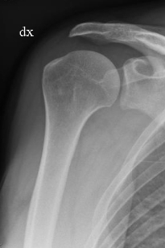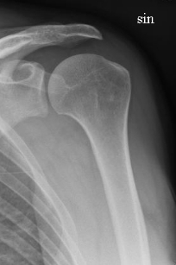
Funck 2 –  epålett-variant (sida på cavitas glenoidalis) | Patienten i bukläge med aktuell axel på en hård kudde.  Huvudet vänt från den aktuella sidan.  Patientens arm hänger över kanten på bordet.  Detektorn/bildplattan placeras ovanför patientens axel.  Horisontell strålriktning.  Vinkla in i axillen cirka 15-25° från horisontalplanet (ev. även vinkling några grader kraniellt).  Kriterier  Cavitas glenoidalis ledyta tangeras och är friprojierad. | Funck 2 höger  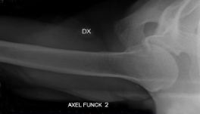  Funck 2 vänster  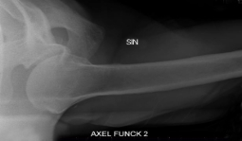  Funck 2 skiss  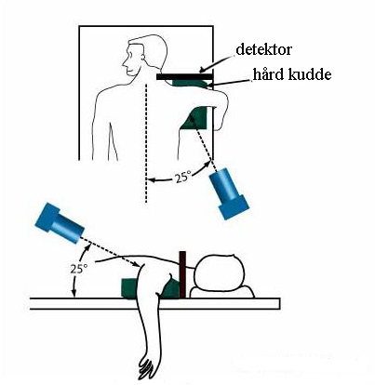
Funck 3  (caput humeri) | Detektor/bildplatta i potter.  Patienten i ryggläge.  Handen på huvudet, låt armbågen peka mot taket.  Vertikal strålriktning.  Vinkla 10-40° kaudalt.  Centrera över leden. | Funck 3 höger Funck 3 vänster  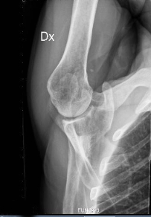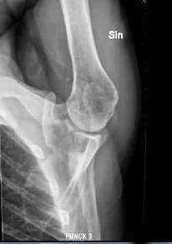  Funck 3 skiss  